УФИМСКИЙ ГОСУДАРСТВЕННЫЙ АВИАЦИОННЫЙ ТЕХНИЧЕСКИЙ УНИВЕРСИТЕТ

Кафедра ТС

Курсовая работа

по курсу

"ТЕОРИЯ ЭЛЕКТРИЧЕСКОЙ СВЯЗИ"

Выполнил:
студент группы РТ-301
Филатов П.Е.

Проверил:
Лощенков А.А.

УФА – 2003

Вариант № 19.
Рассчитать основные характеристики системы передачи сообщений (рис.1), включающий в себя источник сообщений (ИС), дискретизатор (Д), кодирующее устройство (Кодер), модулятор (Мод), линия связи, демодулятор (Дем), декодер (Дек) и фильтр-восстановитель (ФВ).

ИС

Д

Кодер

Мод

Линия связи

Дем

Дек

ФВ

Рис. 1
Дано:
Ширина спектра передаваемого сообщения  Номер уровня квантованного сообщения  Номер ошибочного разряда  Односторонняя спектральная плотность шума | a_{min} = 0 B;  a_{max} = 3,2 B;  F_{c} = 10³ Гц;  j = 28;  i = 3 ;  N₀ = 3,7310⁻⁶ B²/Гц;  Вид модуляции АМ;  Способ приема когерентный.

Источник сообщений.
Источник сообщений выдает сообщение а(t), представляющее собой непрерывный стационарный случайный процесс, мгновенные значения которого в интервале а _{min} a _{max} распределены равномерно, а мощность сосредоточена в полосе частот от 0 до F_{c.}

1. Аналитические выражения и график одномерной плотности вероятности мгновенных значений сообщения а(t).

Распределение ПВ трапециевидное (равнобедренная трапеция, отношение нижнего основания трапеции к верхнему 8/4).
Уравнение наклонной линии: y=kx+b, где k=tgα α-угол наклона.
Найдём уравнение боковой стороны трапеции с углом наклона α.

Найдём уравнение верхнего основания трапеции.

Найдём уравнение боковой стороны трапеции с углом наклона β.

2. Математическое ожидание и дисперсия сообщения а(t).
График одномерной плотности вероятности мгновенных значений сообщения а(t).
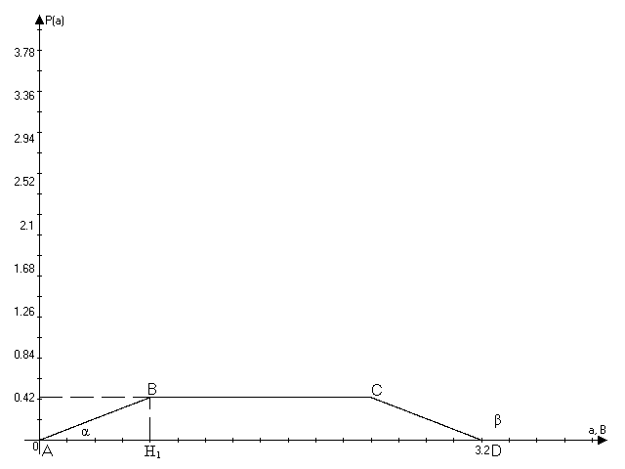

3. График случайного процесса, на графике max значение сигнала, математическое ожидание и среднеквадратичное отклонение.
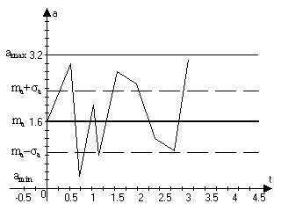

Дискретизатор.
Передача непрерывного процесса осуществляется дискретными методами. Для этого сообщение а(t) дискретизируется по времени и квантуется по уровню с равномерным шагом. Шаг квантования по уровню Δа= 0,1В.

1. Определим шаг дискретизации по времени (Δt).
2. Определим число уровней квантования (L).

3. Рассчитаем среднюю мощность шума квантования.

4. Рассматривая дискретизатор как источник дискретного сообщения с объемом алфавита L, определим его энтропию (Н) и производительность (Н’), отсчёты, взятые через интервал Δt считаем независимыми.
$$H=−\sum_{i=1}^{L}{p(a_{i})}⋅{\text{log}}_{2}p(a_{i});$$
Считаем P(a_{i}) для каждого участка трапеции.
Для боковой стороны трапеции с углом наклона α ().
Далее по аналогии:

Для верхнего основания трапеции ().
Т.к.
Для боковой стороны трапеции с углом наклона β ().
Т.к. трапеция равнобедренная, то

Энтропия:
H = – (2*(–0,887)–3,0583) = 4,832 ≈ 5 бит/символ;

Производительность:
Кодер.
Кодирование осуществляется в два этапа.
Первый этап:
Производится примитивное кодирование каждого уровня квантованного сообщения κ– разрядным двоичным кодом.
Второй этап:
К полученной κ– разрядной двоичной кодовой комбинации добавляются проверочные символы, формируемые в соответствии с правилами кодирования по коду Хэмминга.
В результате этих преобразований на выходе кодера образуется синхронная двоичная случайная последовательность b(t) (синхронный случайный телеграфный сигнал), состоящая из последовательности биполярных импульсов единичной высоты, причем положительные импульсы в ней соответствуют символу «0», а отрицательные – символу «1» кодовой комбинации.

1. Определим число разрядов кодовой комбинации примитивного кода κ, необходимое для кодирования всех L уровней квантованного сообщения.

2. Определим избыточность кода при использовании кодирования Хэмминга.

3. Запишем двоичную кодовую комбинацию, соответствующую передаче j-го уровня, считая, что при примитивном кодировании на первом этапе j-му уровню ставится в соответствии двоичная кодовая комбинация, представляющая собой запись числа j в двоичной системе счисления. В полученной кодовой комбинации укажем информационные и проверочные разряды.

j=28 в двоичном виде 11100

Код Хэмминга представляет собой блочный код, который позволяет выявить и исправить ошибочно переданный бит в пределах переданного блока. Контроль целостности данных осуществляется путём добавления к данным определённого количества контрольных бит, которое зависит от размера передаваемых данных. Количество необходимых контрольных бит можно определить из следующего неравенства:
k - размер блока данных в битах;
r - количество необходимых контрольных бит;

В отличие от других методов коррекции ошибки, где контрольные биты дописываются в конец или начало блока данных (либо вообще в другом пакете данных), биты кода Хэмминга записываются вместе с данными в строго определённых позициях.

Здесь и далее мы будем нумеровать биты не с нуля, а с единицы. Тогда позиции в которых записываются контрольные биты соответствуют степеням двойки (2^{k}, k = 0, 1, 2, ...), то есть 1, 2, 4, 8 и т.д.

Передаём 5-битовый код 11100
Для контроля целостности блока данных такой длины, нам необходимо 4 бита кода Хэмминга, которые записываются в позициях 1, 2, 4, 8:

Таблица 1 - Расположение битов кода Хэмминга (отмечены '*').
Позиция бита | 9 | 8 | 7 | 6 | 5 | 4 | 3 | 2 | 1
Значение бита | 1 | * | 1 | 1 | 0 | * | 0 | * | *

Контрольная сумма формируется путем выполнения операции "исключающее ИЛИ" над кодами позиций ненулевых битов. В данном случае это 9, 7, 6.

Суммирование в двоичной форме:

Таблица 2 - Нахождение контрольной суммы.
09 | 1001
07 | 111
06 | 110
Сумма | 1000

Полученная контрольная сумма записывается в соответствующие разряды блока данных - младший бит в младший разряд. Таким образом формируется следующий блок данных:

Таблица 3 - Результирующий блок данных.
Позиция бита | 9 | 8 | 7 | 6 | 5 | 4 | 3 | 2 | 1
Значение бита | 1 | 1 | 1 | 1 | 0 | 0 | 0 | 0 | 0

Информационные разряды: 3, 5, 6, 7, 9.

Проверочные разряды: 1, 2, 4, 8.

Просуммировав коды позиций с ненулевыми битами получаем 0, что является признаком корректного блока данных.
Таблица 4 - Проверка корректности блока данных.

06 | 110
07 | 111
08 | 1000
09 | 1001
Сумма | 0000

4. Определим число двоичных символов, выдаваемых кодером в единицу времени V_{n} и длительность двоичного символа T.

Модулятор.
В модуляторе синхронная двоичная случайная последовательность биполярных импульсов b(t) осуществляет модуляцию гармонического переносчика
U_{m} = U_{m}cos(2πft), (U_{m}=1В, f = 100V_{n}).
Амплитудная модуляция (АМ).
При АМ «0» соответствует сигнал U₁(t) = 0,
символу «1» - U₂(t) = U_{m} cos(2πft).

1. Запишем аналитическое выражение модулированного сигнала U(t)=φ(b(t)).
f₀=100V_{n}=1001810³=1810⁵ Гц.
U₁(t) = 0
U₂(t) = U_{m} cos(2πf₀t)= cos(113,09710⁵ t);

2. Изобразим временные диаграммы модулирующего b(t) и модулированного U(t) сигналов, соответствующие передачи j-го уровня сообщения a(t).
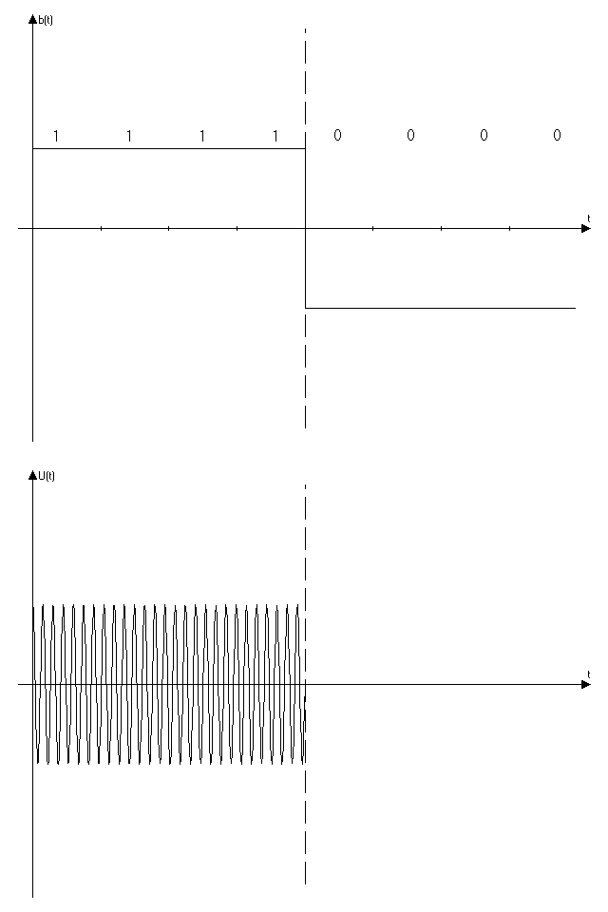

3. Приведём выражение и начертим график корреляционной функции модулирующего сигнала В(τ).

График корреляционной функции.

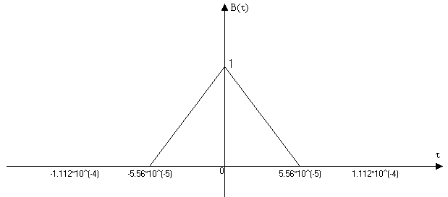

4. Приведём выражение и начертим график спектральной плотности мощности модулирующего сигнала G_{В}(f).
$$G_{B}(ω)=2\int_{0}^{T}{B(τ)\text{cos}\text{ωτ}dτ}$$

График спектральной плотности мощности модулирующего сигнала G_{В}(f).
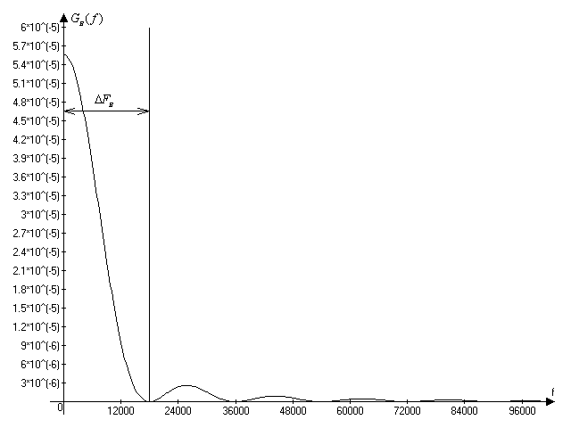

5. Определим ширину энергетического спектра модулирующего сигнала ∆F_{B} из условия ∆F_{B}=αV_{k} (где α выбирается в пределах от 1 до 3). Отложим полученное значение ∆F_{B} на графике G_{В}(f).
Пусть α=1

6. Приведём выражение и построим график энергетического спектра G_{u}(f) модулированного сигнала.

График энергетического спектра G_{u}(f) модулированного сигнала.
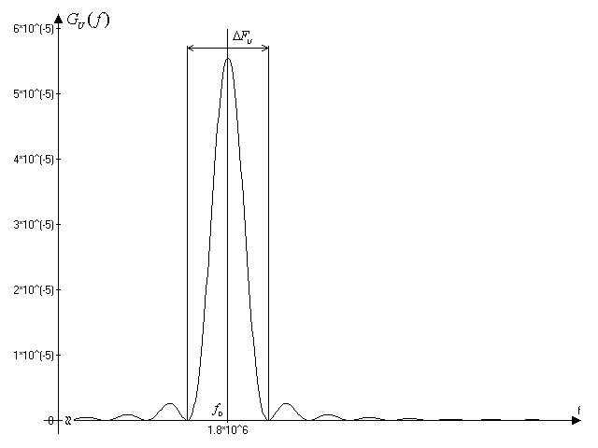

7. Определить ширину энергетического спектра ∆F_{u} модулированного сигнала и отложить значение ∆F_{u} на графике G_{u}(f).

Канал связи.
Передача сигнала U(t) осуществляется по каналу с постоянными параметрами и аддитивным флуктуационным шумом n(t) с равномерным энергетическим спектром N₀/2 (белый шум).
Сигнал на выходе такого канала можно записать следующем образом:
z(t) = U(t) + n(t)

1. Определим мощность шума в полосе частот F_{k} = ∆F_{u}.

2. Найдём отношение сигнал – шум Р_{с} /Р_{ш}.

3. Найдём пропускную способность канала С.

4. Определим эффективность использования пропускной способности канала К_{с}, определив ее как отношение производительности источника Н’ к пропускной способности канала С.

Демодулятор.
В демодуляторе осуществляется оптимальная когерентная обработка принимаемого сигнала z(t) = U(t) + n(t).

1. Запишем алгоритм оптимального приема по критерию минимума средней вероятности ошибки при равновероятных символах в детерминированном канале с белым гауссовским шумом.

Канал с аддитивным гауссовским шумом отображается линейной цепью с постоянной передаточной функцией, обычно сосредоточенной в ограниченной полосе частот. Допустимы любые входные сигналы, спектр которых лежит в определенной полосе частот F_{c}, имеющие ограниченную среднюю мощность Рс (либо пиковую мощность Р_{пик}).

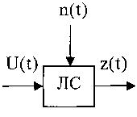

Сигнал на выходе такого канала
z(t) = γ*u(t - τ) + N(t) = s(t) + N(t)
где s(t) - выходной сигнал, u(t) - входной, γ - постоянный коэффициент передачи канала, N(t) - гауссовский аддитивный шум с нулевым математическим ожиданем и заданной корреляционной функцией. Чаще всего рассматривается белый гауссовский шум (БГШ) либо квазибелый (с равномерной спектральной плотностью в полосе спектра сигнала s(t). Часто при анализе τ можно не учитывать, что соответствует изменению начала отсчёта времени на выходе канала.

Предположим, что все искажения в канале строго детерминированы и случайным является только гауссовский аддитивный белый шум со спектральной плотностью N₀. Это означает, что при передаче символа «1» принимаемое колебание можно записать моделью: z(t)=U₂(t)+n(t), где U₂(t) - известный переносчик для символа «1». Передаче символа «0» соответствует известный переносчик U_{l}(t):
z(t)=U_{l}(t)+n(t).

“0” z(t) = U₁(t) + n(t);

“1” z(t) = U₂(t) + n(t).

(*)

При выполнении неравенства регистрируется символ “1”, в противном случае “0”.
2. Нарисуем структурную схему оптимального демодулятора для заданного вида модуляции и способа приема.
Структурная схема оптимального когерентного демодулятора.
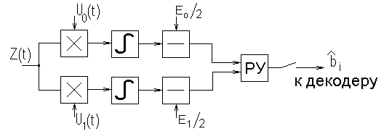
Здесь и далее блоки:

«X» - перемножители;
Г₁, Г₂ - генераторы опорных сигналов U_{l}(t), U₂(t);
- интеграторы;
«-» - вычитающие устройства;
РУ - решающее устройство, определяющее в моменты времени, кратные Т, номер k-й ветви с максимальным сигналом (k= 0, 1).
Устройство, непосредственно осуществляющее скалярное произведение (или корреляционный интеграл):
называют активным фильтром или коррелятором, поэтому приемник, реализующий алгоритм (*), называют корреляционным.

Структурная схема оптимального когерентного демодулятора для АМ.

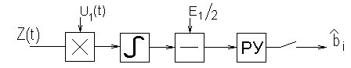

3. Вычислим вероятность ошибки ρ оптимального демодулятора.

Ф(х) – функция Крампа.

Эквивалентная энергия сигнала :
По таблице, в соответствии с найденным значением x=1,9304, получил Ф(x)=0,9732 и подставил найденное значение в формулу вероятности ошибки оптимального когерентного демодулятора для канала с аддитивным нормальным ”белым” шумом при передаче двоичных сообщений:

4. Определим, как нужно изменить энергию сигнала, чтобы при других видах модуляции и заданном способе приема обеспечить найденное значение вероятности ошибки ρ.

Сравнивается АМ с другими видами модуляции.

Энергетический проигрыш по пиковой мощности:
в 2 раза по сравнению с ЧМ, в 4 раза по сравнению с ФМ.

Энергетический проигрыш по средней мощности:
в 1 раз по сравнению с ЧМ, в 2 раза по сравнению с ФМ.

Декодер.
В декодере декодирование осуществляется в два этапа. На первом этапе производится обнаружение и исправление ошибки в кодовой комбинации. Считать, что ошибка произошла в i-ом разряде. На втором этапе из нее выделяются информационные символы, а затем k – разрядная двоичная кодовая комбинация преобразуется в элемент квантованного сообщения.

1. Оценим обнаруживающую способность q₀ кода Хэмминга.
d_{min} = 3; q = d_{min}–1 = 2
Исправляет 1 ошибку и обнаруживает 2.

2. Запишем алгоритм обнаружения ошибок.
Код длиной n=k+r=5+4=9
Без ошибки | 111100000
С ошибкой | 111100100
Просуммируем коды позиций с ненулевыми битами:

Контрольная сумма в блоках данных содержащих ошибку.
09 | 1001
08 | 1000
07 | 111
06 | 110
03 | 11
Сумма | 0011
0011 переводим в десятиричную форму записи = 03.
Т.е. ошибка в 3-м бите => 3-й разряд нужно инвертировать.

3. Определим вероятность необнаружения ошибки.
$$P_{\text{HO}}=\sum_{α=q+1}^{n}{C_{n}^{α}⋅p^{α}}⋅(1−p)^{n−α}$$
n – число разрядов ( n=k+r=5+4=9 ).
q – Обнаруживающая способность кода Хэмминга.
P – вероятность ошибки в одном разряде ( P=P_{ОШ}=0,0134 ).
- общее число различных выборок (сочетаний) объёма α.
Промежуточные вычисления:
84*0,0134³*0,9866⁶=1,864*10⁻⁴;
84*0,0134⁴*0,9866⁵=2,532*10⁻⁶;
…
84*0,0134⁹*0,9866⁰=1,1701*10⁻¹⁵;
P_{НО}<1 – верно.

Фильтр – восстановитель.
Фильтр–восстановитель – фильтр нижних частот с частотой среза F_{c}.

1. Укажем величину F_{c}.

2. Изобразим идеальные АЧХ и ФЧХ фильтра – восстановителя.

Идеальная АЧХ фильтра – восстановителя.

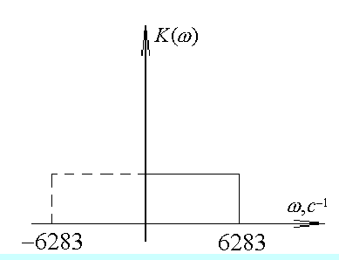

Идеальная ФЧХ.
- время задержки( 10⁻⁴ – 10⁻⁵ c ).
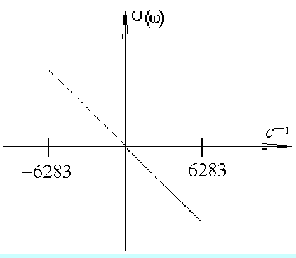

3. Найдём импульсную характеристику g(t) идеального фильтра – восстановителя и начертим её график.
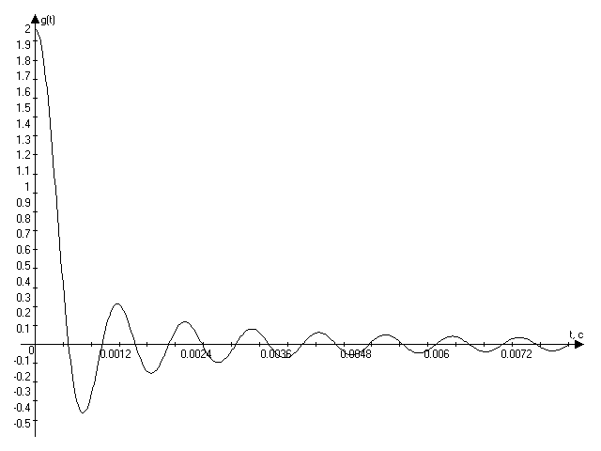

Вывод.

Мы научились рассчитывать основные характеристики системы передачи сообщений, включающий в себя источник сообщений, дискретизатор кодирующее устройство, модулятор, линия связи, демодулятор, декодер и фильтр-восстановитель. Так же уяснили что наименее помехоустойчивый тип модуляции - амплитудный. Структурную схему оптимального когерентного демодулятора для АМ собрать проще, чем для других видов модуляции.

